ТЕМА: «ПАДЕЖНЫЕ ОКОНЧАНИЯ ИМЁН ПРИЛАГАТЕЛЬНЫХ ВО МНОЖЕСТВЕННОМ ЧИСЛЕ»
4 КЛАСС.

Цель урока. Совершенствовать знания о склонении имён прилагательных в единственном числе; формировать умения склонять прилагательные во множественном числе; формировать навыки правописания окончаний имён прилагательных множественного числа; развивать умения наблюдать, сравнивать, делать выводы; воспитывать доброту и любовь к природе.
Формировать умения работать на компьютере и интерактивной доске.
Оборудование. Рисунки-карточки: мышки с рюкзаками, медали; карточки с заданиями, мультимедийная презентация, компьютеры, проектор.

ХОД УРОКА
I. Организационный момент.
Проверь, дружок,
Готов ли ты начать урок?
Всё ль на месте, всё ль в порядке:
Книжка, ручка и тетрадка?
- Ребята, к нам в гости пришел кот Леопольд. Ему хочется попутешествовать с нами. Мы сегодня отправляемся в плавание на корабле. В пути нас ждут различные испытания. А для того, чтобы путешествие было интересным и удачным, необходимо соблюдать следующие условия:
- быть внимательным;
- правильно выполнять задания;
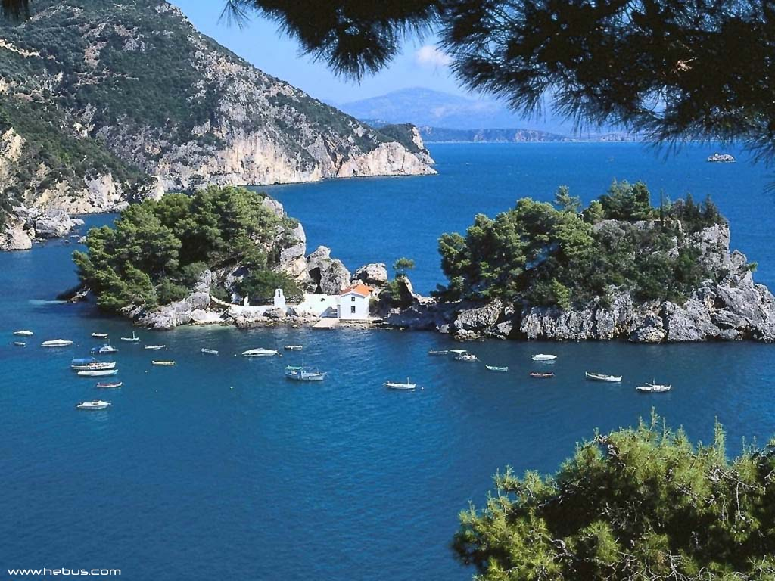

- не допускать ошибок, иначе можно потерпеть кораблекрушение.
* Плыви, плыви, кораблик,
На запад, на восток.
Канаты - паутинки,
А парус – лепесток

Прежде чем отправиться в путешествие, мы должны сказать волшебные слова (слова появляются на слайде):
* Плыви, плыви, кораблик,
На запад, на восток.
Канаты - паутинки,
А парус – лепесток.
II. Чистописание
- А отправляемся мы из порта Чистописания. Смотрите, на море небольшое волнение, как в строчках, записанных на нем:
море, морские, моряк
Большому кораблю - большое плавание.
Счастливого пути!
мМм лЛл МмМ ЛлЛ

мМм лЛл МмМ ЛлЛ
море, морские, моряк
- И мои пожелания вам тоже записаны:
Большому кораблю – большое плавание. Счастливого пути!

III. Повторение.
Ребята, я знаю, что на нашем корабле жили мышки, а сейчас, как появился кот Матроскин, они исчезли. Видимо, мышки испугались кота и спрятались. И мне кажется, что они где-то у вас. Посмотрите! Нашли?! Как хорошо. Так выберите себе мышек и выходите к доске. У каждой мышки есть рюкзачок, на нем записано задание. Прочитайте и выполните его (3 учащихся выполняют у доски индивидуальные задания по уровням).
Мышка с желтым рюкзаком.  Поставь данные в скобках слова в Р.п.  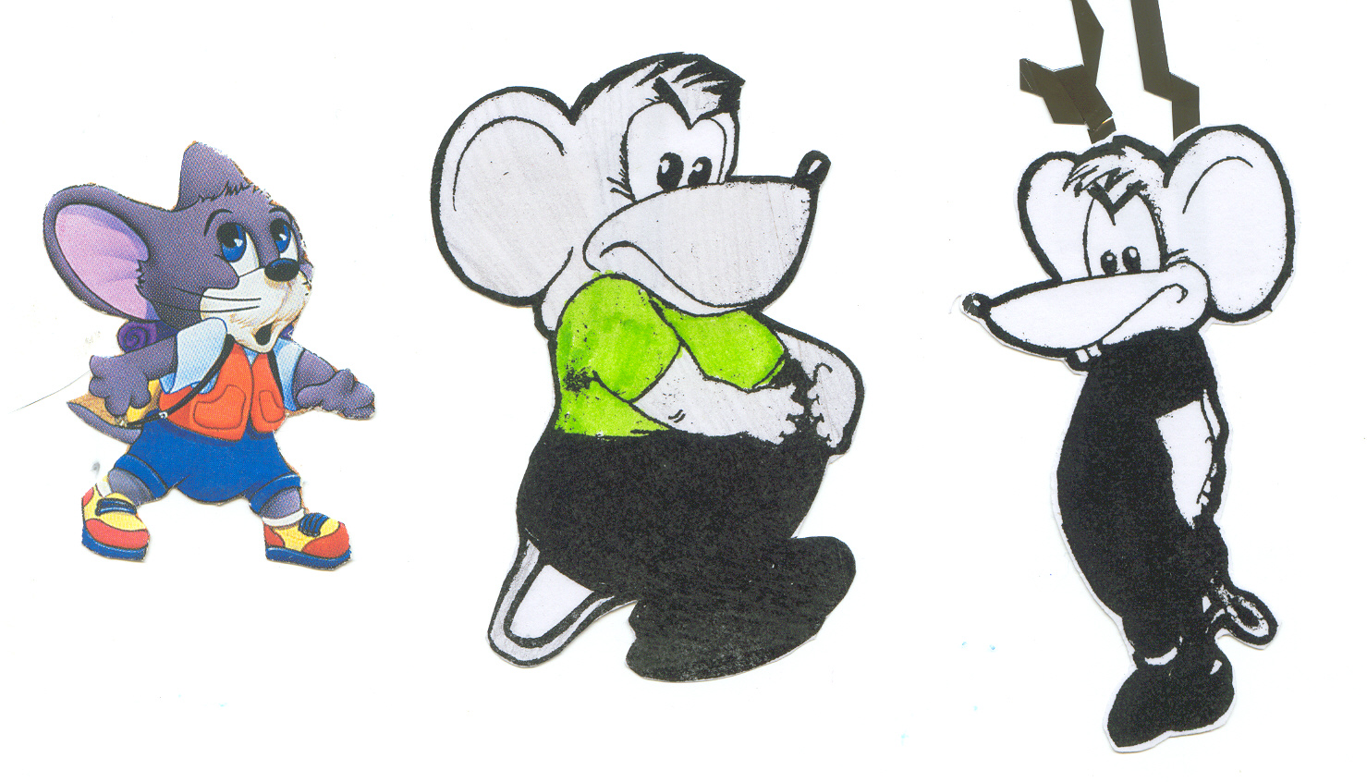  Возле (теплое) течения, около (правый) берега, с (ясное) неба, до (дальний) озера.  Определи род, выдели окончание. |  | Мышка с синим рюкзаком.  К данным глаголам придумай словосочетания «существительное + прилагательное» в мужском роде Т.п.  Дышали …, мечтали …, любовались …, учились … . |  | Мышка красным рюкзаком.  Образуй имена прилагательные. Подбери к ним подходящие по смыслу существительные среднего рода в Д.п.  Слабость, зелень, варка.
- Мышки помогли нам обобщить знания о прилагательных и кот Матроскин их обижать не будет. Отправляемся дальше, но сначала мы должны сказать волшебные слова.*
IV. Наблюдение над склонением прилагательных во множественном числе
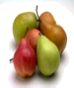
- Мы уже далеко от родного берега и плывем по морю Словарных слов. Какие словарные слова плывут на плоту? (Яблоко, помидор, пшеница.) Составьте словосочетания «прилагательное + существительное».
море
словарных слов
Д.- Румяное яблоко,
- красный помидор,
- зрелая пшеница.
- Запишите их в столбик, измените число, выделите окончания, сравните их и сделайте вывод. (Имена прилагательные во множественном числе по родам не изменяются)
- Ребята, откройте учебник на стр.150 и посмотрите на наши словосочетания в таблице.
- Как изменяются имёна прилагательные множественного числа? (по падежам)
Работа по таблице.
- Как определить падеж прилагательных во мн. числе?
- Как проверить безударные окончания прилагательных во множественном числе?
- Как в шутливой форме можно сформулировать это правило? (Не хочешь остаться с носом, проверяй окончание вопросом.)
- В каких падежах прилагательные мн. числа имеют одинаковые окончания?
- Просклоняйте во мн. числе прилагательные румяные сладкие (яблоки).
Проверка. (1 ученик работает на доске)
Выполнили задание. Поплыли дальше.
V.Физминутка

- На море лёгкий ветерок, плещутся рыбы, качаются на волнах чайки. Давайте и мы отдохнем (под музыку):
Рыбки весело плескались
В чистой голубой воде.
То сожмуться, разожмуться,
То зароются в песке.
Приседаем столько раз
Сколько рыбок здесь у нас!
Сколько чаек здесь у нас?
Столько мы подпрыгнем раз!
Рыбки весело плескались
В чистой голубой воде.
То сожмутся, разожмутся,
То зароются в песке.
Приседаем столько раз
Сколько рыбок здесь у нас!
Сколько чаек здесь у нас?
Столько мы подпрыгнем раз!
VI. Закрепление.
- А теперь в путь!
Плыви, плыви, кораблик,
На запад, на восток.
Канаты - паутинки,
А парус – лепесток.
Плыви, кораблик, в море,
А дальше – в океан.
А теперь внимание
Новое испытание.
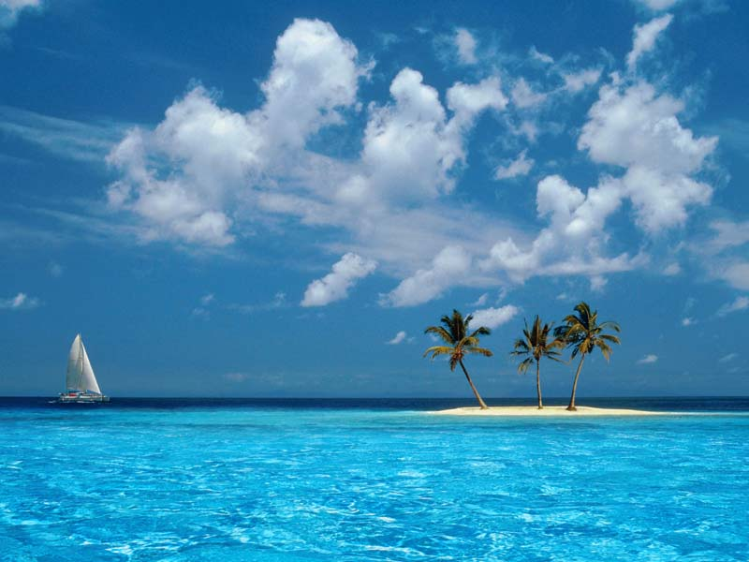
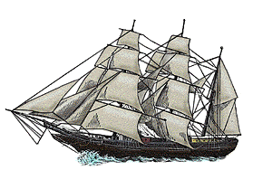

Вдали показались пираты. Они хотят на нас напасть. Приготовиться к бою! Садитесь за компьютеры. Откройте ярлык «обстрел». Взяли оружие! В бой!
На запад, на восток.
Канаты - паутинки,
А парус – лепесток.
Плыви, кораблик, в море,
А дальше – в океан.
Задание: Подберите подходящие по смыслу к прилагательным название животных. Измените эти фразеологизмы во множественном числе (1 ученик работает на интерактивной доске).
свинья
сорока
индюк
заяц
бык
уж
рыба
Надутый как
Болтливый как
Упрямый как
Грязный как
Немой как
Изворотливый как
Трусливый как
- Правильно выполнили задание – отбили пиратов.
- Придумайте ситуацию, в которой могут быть использованы эти фразеологизмы. (Работа на интерактивной доске. Соединить фразеологизмы).
- Отбили пиратов. Продолжаем плыть.
VII. Плыви, плыви, кораблик,
На запад, на восток.
Канаты - паутинки,
А парус – лепесток.
Плыви кораблик к берегу
Пора уже домой.
- Мы плывем к острову. Нам необходимо сделать записи в бортжурналах. Допишите сегодняшнюю запись дежурного, добавив имена прилагательные в предложения (карточки)

отличный
замечательный
чудесный
Сегодня день. день.
ясное
голубое
лазурное
Какое , , какое море!

спокойное,
синее
тихое

Впереди … остров. На берегу … песок и … трава. Вдали … крепость.
Проверка полученных текстов.
VIII. Работа на компьютерах. Разминка для глаз.
- Коту Матроскину понравилось путешествовать с вами. И он в знак благодарности решил наградить вас. А награду вы получите только тогда, когда выполните тестовое задание.
Тест подведет итоги.
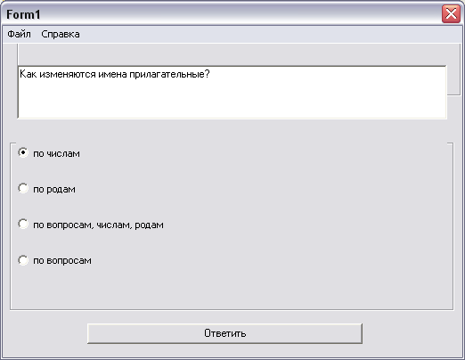
Тот, кто больше знает,
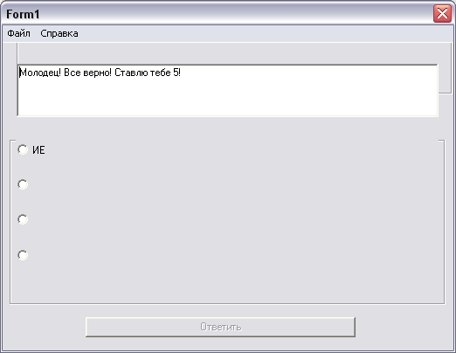
Тот награды получает.
IХ. Итог
- Путешествие наше успешно подошло к концу. Благодаря дружной работе команды мы снова на родной земле. Что нового мы сегодня узнали? Какое открытие сделали? Отметьте в своих бортжурналах, какое из высказываний подходит вам в большей степени?
1) я хорошо понял эту тему и достаточно легко подбираю проверочные слова (нарисуй на полях тетради “веселое личико”, см. рис.).
2) я понял, как проверять слова с парными согласными, но иногда затрудняюсь в подборе проверочного слова (нарисуй на полях тетради “серьезное личико”, см. рис.).
3) я ещё плохо понял эту тему (нарисуй на полях тетради “грустное личико”, см. рис.).

Выставление оценок, награждение.

